**Proposal Tuần 5**

**GVHD: TS. Nguyễn Thiên Bảo**

Tên đề tài: Thiết kế xây dựng Website bán máy tính và linh kiện văn phòng

Thực hiện: **Nguyễn Kỳ Hải 19110197**

**Trần Nguyễn Quốc Khánh 19110227**

**Diệp Thái Dương 19110009**

**Mục tiêu của đề tài**

Xây dựng website bán các sản phẩm điện tử với 2 ứng dụng chính là WebAdmin dành cho quản trị và WebShopping dành cho bán hàng, đáp ứng được các tiêu chí đề ra như sau:

# 1. Giới thiệu công nghệ dự định thực hiện

* Back-end: Java Spring Boot
* Front-end: ReactJS
* CSDL: MySQL
* Triển khai: dùng Docker và Google Cloud Platform (GCP)/Azure

Docker 🡪 Docker Image 🡪 Cloud 🡪 Deploy

* Công nghệ khác: Jenkins K8S cho CI/CD

# 2. Khảo sát website

## 2.1 Phong Vũ[1]

Giới thiệu về Phong Vũ: Đây là website chuyên kinh doanh các sản phẩm công nghệ thông tin, thiết bị giải trí game, thiết bị văn phòng và thiết bị hi-tech của nhiều nhãn hàng lớn như Dell, Asus, HP, MSI, Lenovo…

Về mặt thiết kế giao diện: Trang Web khá hài hòa về bố cục và màu sắc, đây cũng chính là điểm nhấn để giúp nhóm lên ý tưởng để thực hiện đề tài. Trang web có đầy đủ các trang giao diện của một website bán hàng điện tử. Điểm nổi bật là trang chủ của Website, các sản phẩm được bố trí theo từng loại danh mục và giảm giá sản phẩm.

Về chức năng: Trang Web có đầy đủ các chức năng cần thiết và chức năng nổi bật là phần lọc sản phẩm, với bộ lọc đa dạng giúp người dùng có thể có nhiều lựa chọn để tìm ra sản phẩm phù hợp cho bản thân.

## 2.2 FPT Shop[2]

Giới thiệu về FPT Shop: FPT Shop là chuỗi cửa hàng bán lẻ chuyên về các sản phẩm kỹ thuật số như Điện thoại di động, Máy tính bảng, Máy tính xách tay và phụ kiện điện tử,...

Về mặt thiết kế giao diện: Trang Web có màu sắc bắt mắt, các chương trình giảm giá được đưa lên trên cùng để thu hút người dùng. Sản phẩm được bố trí chi tiết như: sản phẩm bán chạy, giả giá trong ngày,…

Về chức năng: Trang Web ngoài các chức năng cần có thì còn bổ sung thêm một số chức năng nổi bật như: Thông tin hay, giúp người dùng nắm kịp cái thông tin về giá cả, sản phẩm và công nghệ mới. Ngoài ra còn có chức năng so sánh sản phẩm, giúp người dùng có thể so sánh các sản phẩm khác nhau để có thể chọn cho mình sản phẩm tối ưu nhất.

## 2.3 Thế giới di động[3]

Giới thiệu về Thế giới di động: Là website thương mại điện tử top đầu Việt Nam với số lượng truy cập hơn 1.200.000 lượt ngày, cung cấp thông tin chi tiết về giá cả, tính năng kĩ thuật của hơn 500 model điện thoại và 200 model laptop của tất cả các nhãn hiệu chính thức tại Việt Nam.

Về mặt giao diện: Là trang Web đi đầu về lĩnh vực thiết bị di động nên mặt thiết kế giao diện đầy đủ các thành phần và trải nghiệm người dùng. Trang web còn có thêm các hiệu ứng cho bắt mắt cho người dùng.

Về mặt chức năng: Chức năng nổi bật là xác định vị trí người dùng và hiển thị các cửa hàng cũng như tình trạng hàng của sản phẩm để giúp người dùng có thể xác định được vị trí cửa hàng cũng như mặt hàng mua còn hay không.

# 3. Yêu cầu chức năng (Function Requiremants)

Dự án được chia thành 2 application: WebAdmin (liên quan tới quản trị hệ thống) và WebShoppping (liên quan đến mua bán hàng)

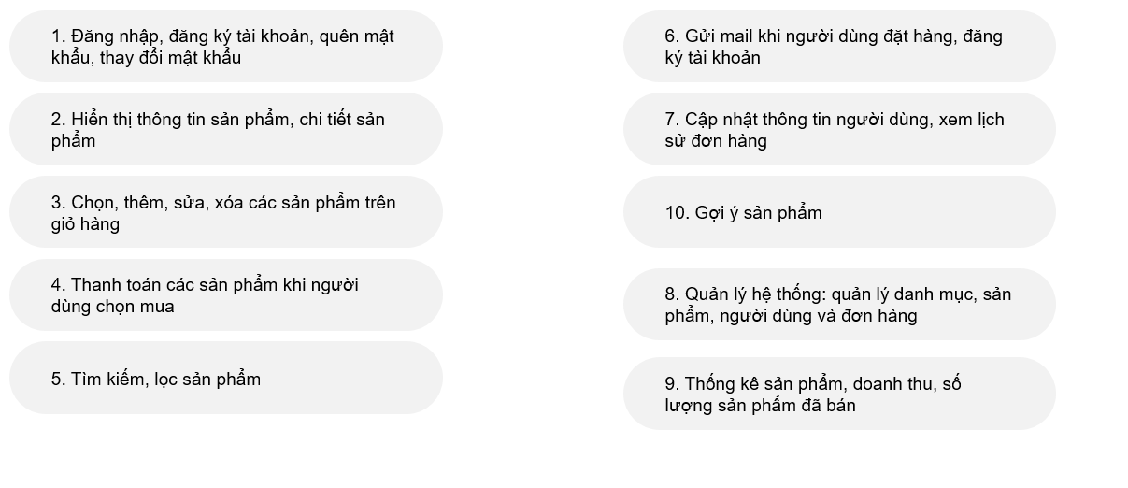

## 3.1 Admin: gồm 3 tác nhân chính

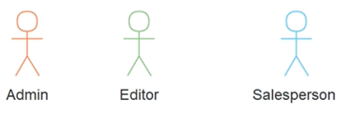

* Editor

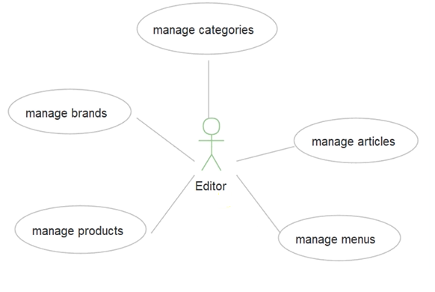

* Salesperson

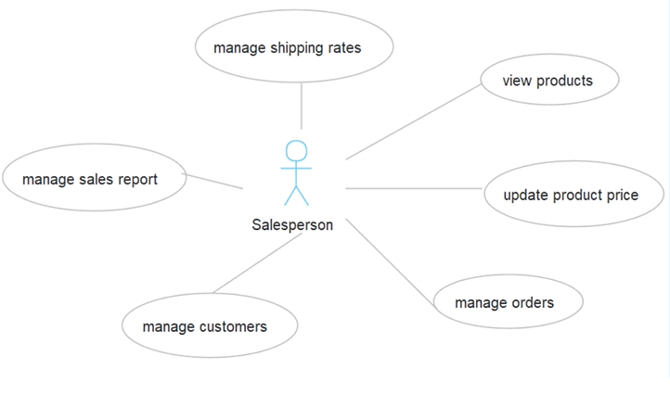

* Admin

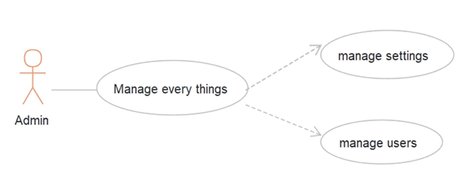

## 3.2 WebShopping: gồm 2 tác nhân chính

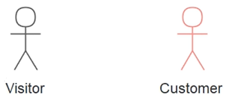

* Visitor

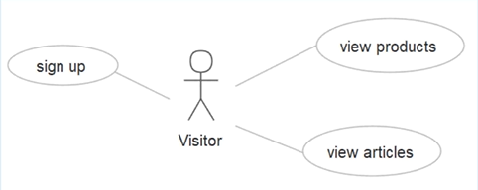

* Customer

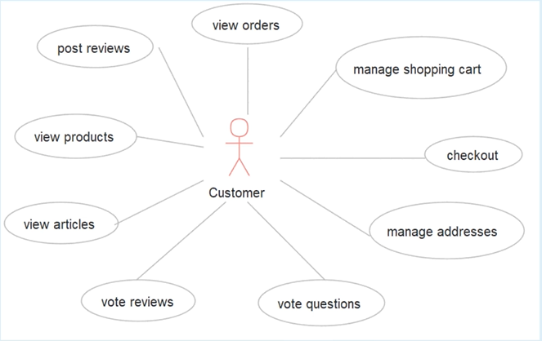

# 4. Các yêu cầu phi chức năng

## 4.1 . Yêu cầu về giao diện người dùng

* Trực quan, dễ nhìn, dễ sử dụng
* Responsive: tương thích với hầu hết thiết bị

## 4.2. Yêu cầu về kỹ thuật (Technical Requirements)

* Khả năng truy cập (Accesibility): website có thể truy cập từ nhiều thiết bị có kết nối Internet như: PC, laptop, smart phone, tablet, …
* Tính khả dụng (Availability): người dùng có thể truy cập website 24/7
* Tính bảo mật (Security):
* AuthN (authentication): yêu cầu cho tất cả users (trừ visitor)
* AuthZ (authorization): theo đúng role của từng user (Admin, Salesperson, Editor)
* Password: hash password trước khi lưu vào DB
* Chức năng thanh toán phải an toàn

# 5. Kiến trúc hệ thống

* Môi trường DEV

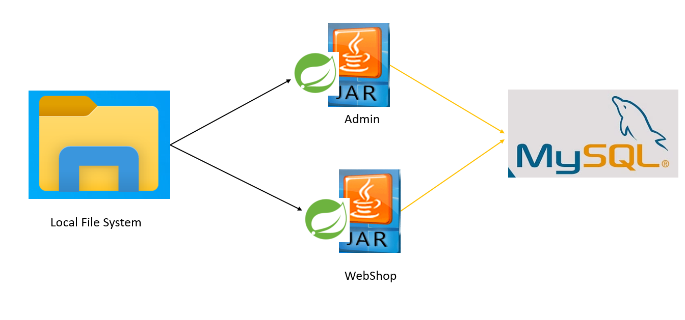

* Môi trường Production 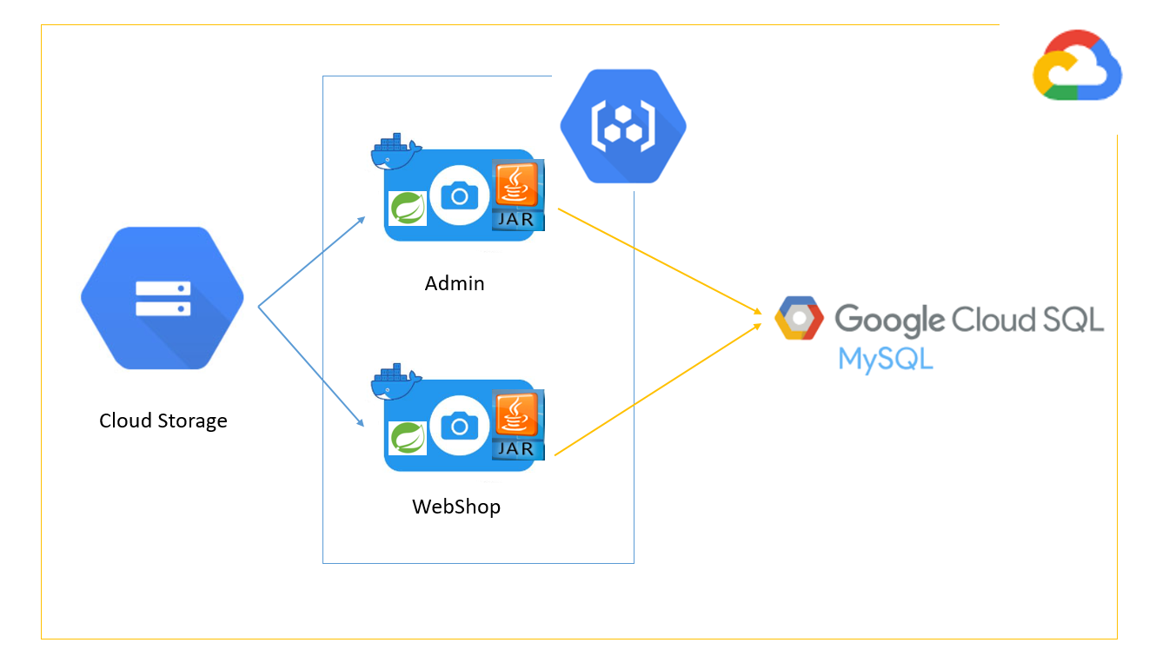

1. <https://phongvu.vn/>
2. <https://fptshop.com.vn/>
3. <https://www.thegioididong.com/>